數位系統期末專題

電子骰子

1101533 2B 沈立婷

**題目說明:**

電子骰子，利用亮的LED燈數量代表點數。按下按鈕會隨機出現一個數字。

**動機:**

在生活中我們有許多難以抉擇的小事，例如今天晚餐要吃什麼或是今天要穿什麼，製作骰子可以節省不必要的時間順便增加一些生活樂趣。

**使用元件:**

1. 開關*1
2. 電容10u*1
3. 電容0.1u*1
4. IC NE555*1
5. IC NAND 7400*1
6. JK正反器 74LS112*2
7. IC AND 7408*1
8. IC NOT 7404*1
9. IC OR 7432*1
10. LED 綠*3
11. LED 紅*4
12. 電阻 1K*3
13. 電阻 220K*7

NE555 74LS112 正反器

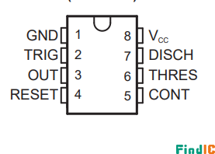 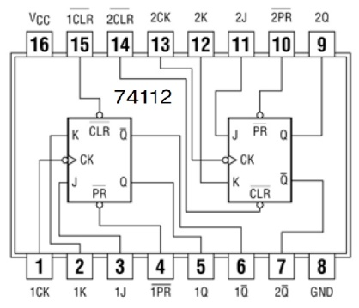

**電路圖:**

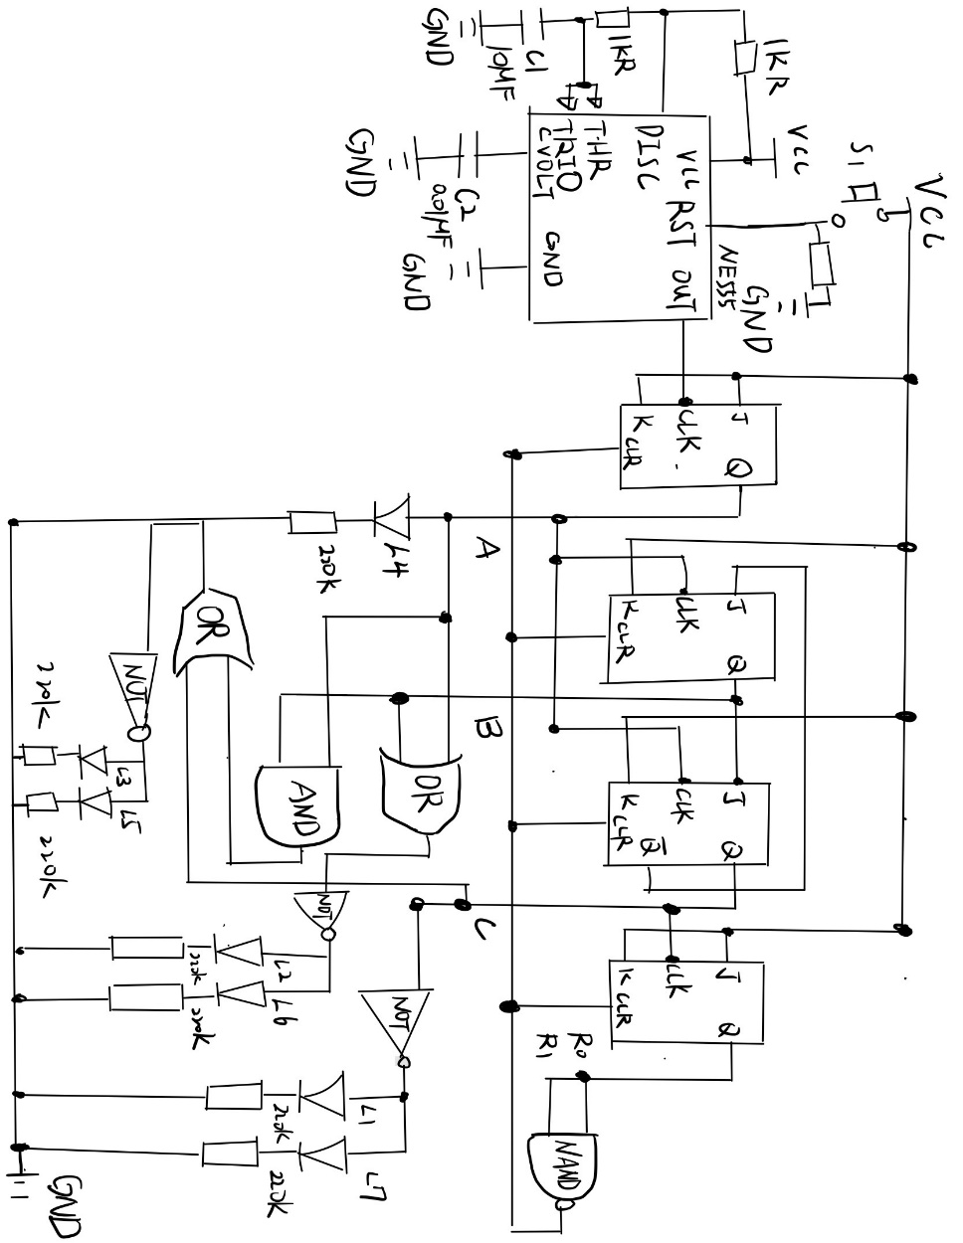

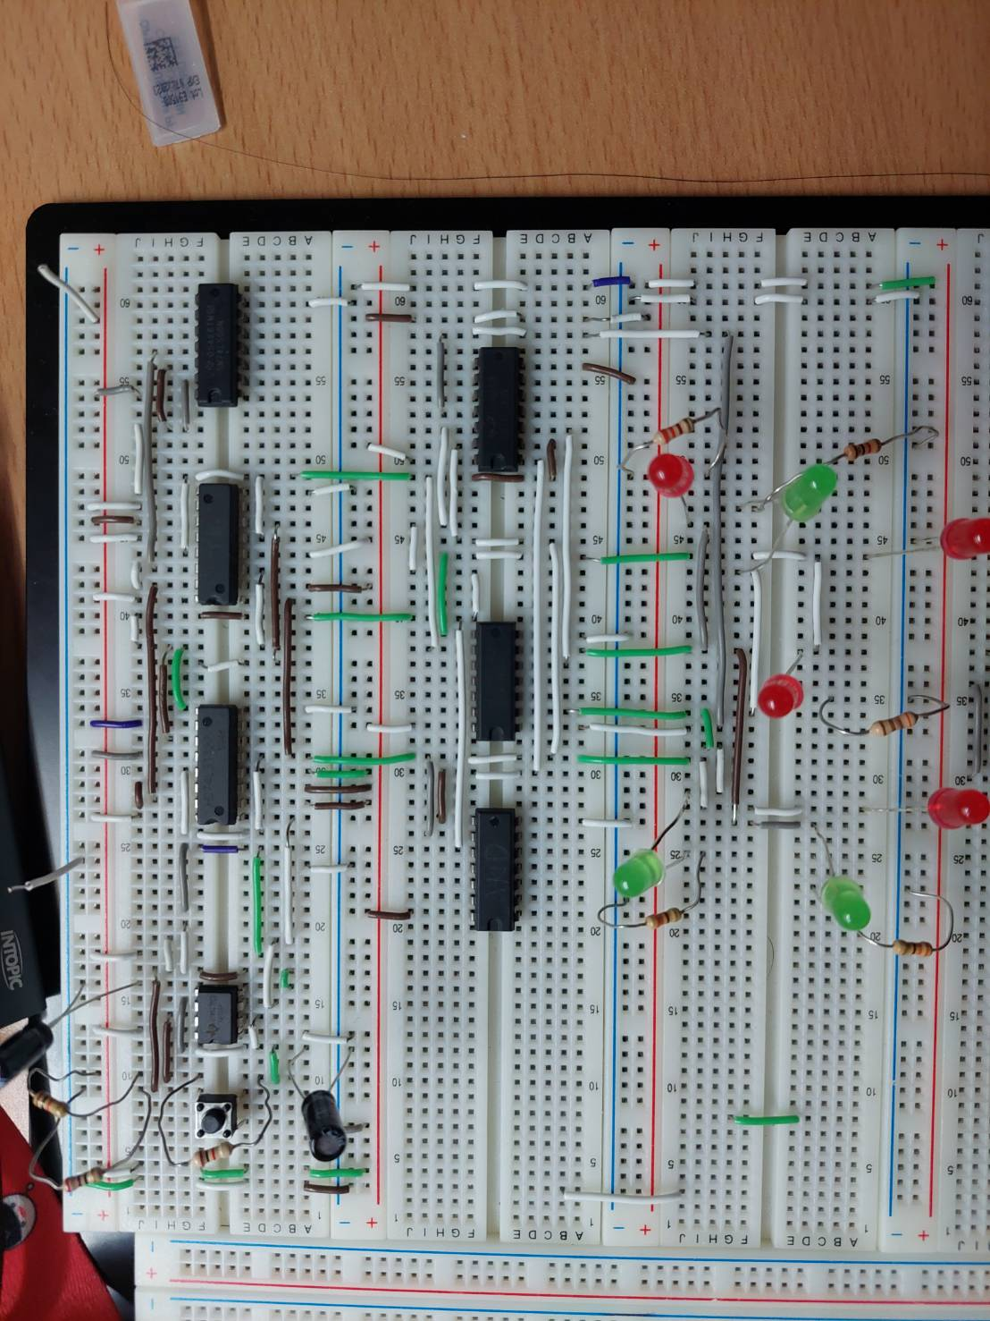

**輸出真值表:**

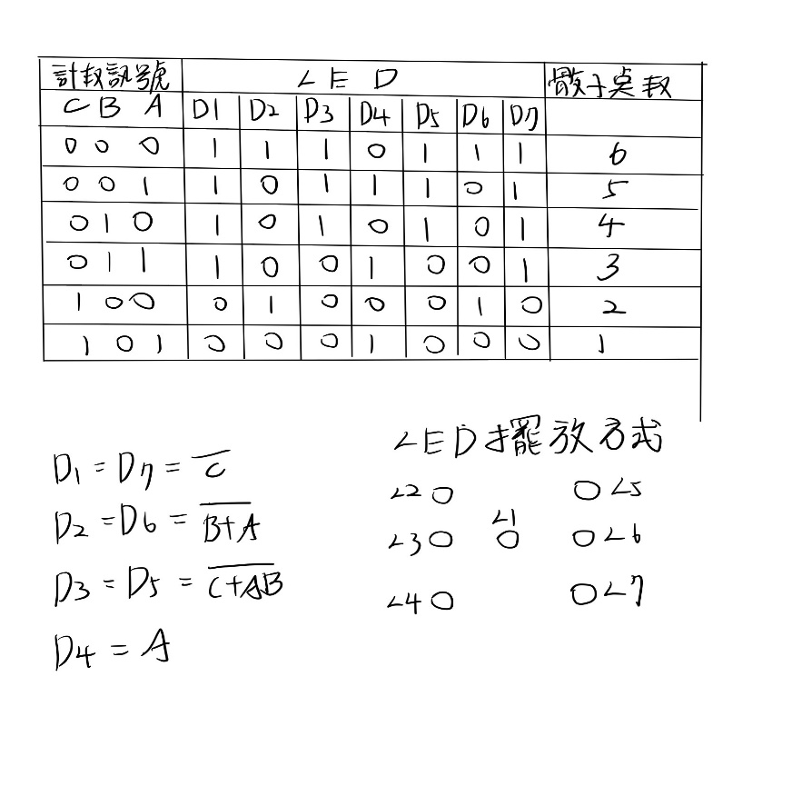

**輸出結果:**

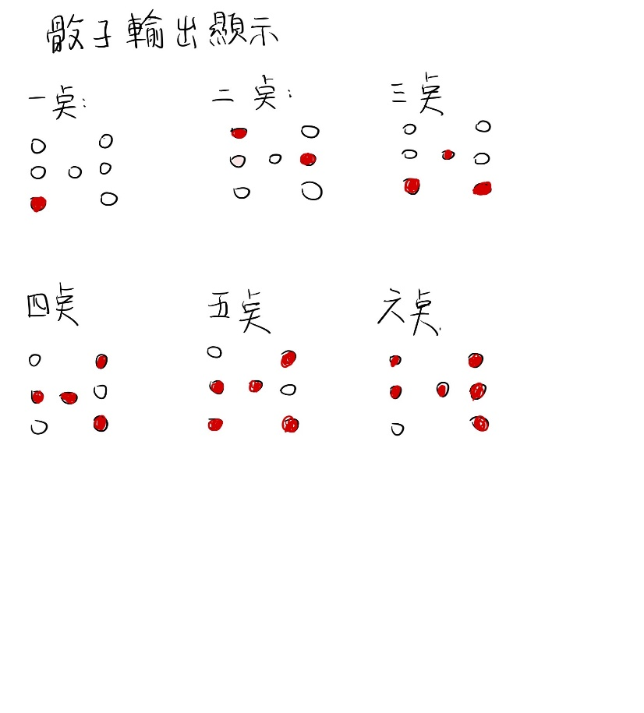

**規劃:**

使用NE555製造無穩定脈波，方法是電容充電原理，控制電壓大小控制NE555裡的比較器，輸出訊號1跟0。按鈕輸入NE555重置位置，為了重新產生新的變數。接著NE555輸出脈波到JK正反器，每個正反器除頻2，有四個正反器除頻16，但我只需要1到7的數字，因此將第四個正反器輸出接到NAND，再接到前3個正反器啟動重置，數字就只出現1到7。

接著再接解碼電路就順利完成此實驗了。

**心得:**

這是我第一次動手做有點大型的電路實驗，平常看似簡單的電路，到了要自己動手製作才發覺如此困難，要理解每個IC原理，插電燈抓錯誤在哪裡等，還有JK正反器是經過這次實驗我才完全理解他的運作，透過查資料看影片學習這次專題等，購買零件買錯之類的。雖然花許多時間在專題上，但最終有做出成果，真是受益良多。